상세 설계서
(환자 바이탈 모니터링 시스템 개발)

담당교수: | 채정병교수님
현장교사: | 김경운과장님
기 업 명: | ㈜엠시스텍
학 번: | 2024531051
이 름: | 이수빈
제 출 일: | 2026.07.11

개정내역

버전 | 작성일자 | 개요
VER. 01 | 2026.07.11 | 신규제정

< 목 차 >

1. 시스템 구조 설계 4
1.1 시스템 구조도 4
2. 프로그램 설계 5
2.1 전체 프로세스 5
2.2 모바일-웹 실시간 연동 프로세스 6
3. 사용자 인터페이스 설계 6
3.1 로그인 기능 6
3.2 병동 실시간 모니터링 화면 7
3.3 환자 상세 및 바이탈 추세 그래프 화면 7
3.4 병동 통계 대시보드 화면 9
4. 개발 환경 및 기술 스택 6
4.1 프론트엔드 (웹 대시보드) 6
4.2 백엔드 및 실시간 통신 7
4.3 데이터베이스 7
4.4 협업 및 형상 관리 도구 9

1. 시스템 구조 설계

1.1 시스템 구조도
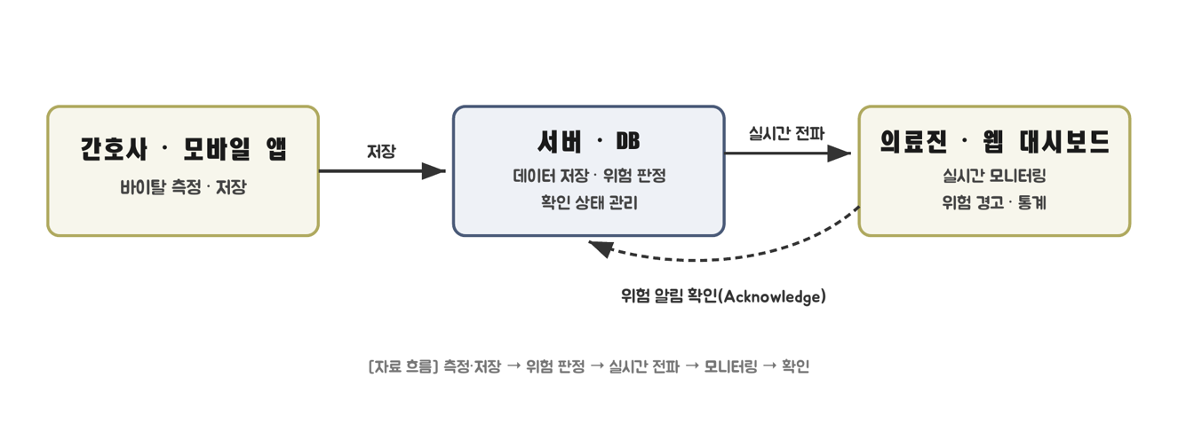
본 시스템은 종이 차트나 개별 단말에 수기로 기록하던 기존의 단절된 방식을 탈피하여, 병동 전체 환자의 최신 바이탈을 통합 관제하는 시스템입니다.
- 클라이언트 계층 (간호사 모바일 입력 기기): 간호사가 환자의 바이탈을 현장에서 즉시 측정하고 입력하는 모바일 엔드포인트입니다.
- 서버 계층 (API 및 실시간 통신 서버): 모바일에서 입력된 데이터를 처리하고, 연결된 웹 대시보드 클라이언트로 데이터를 브로드캐스팅하는 중계 역할을 수행합니다.
- 관제 계층 (웹 대시보드 시스템): 전용 장비 없이 웹 브라우저 기반으로 동작하는 경량 관제 UI로, 병동 전체 환자의 상태를 실시간으로 통합 모니터링합니다.
- 데이터 계층 (데이터베이스 서버): 환자의 생체 정보, 위험 발생 이력, 통계 데이터를 영구적으로 저장하는 PostgreSQL 데이터베이스입니다.

2. 프로그램 설계

2.1 전체 프로세스
- 데이터 입력 및 전송: 병동 간호사가 모바일 앱을 통해 특정 환자의 바이탈 수치를 입력하고 저장 버튼을 클릭합니다.
- 데이터 처리 및 실시간 동기화: 저장된 데이터는 서버를 거쳐 웹 대시보드로 전달되며, 페이지 새로고침 없이 대시보드 화면에 즉시 실시간으로 반영됩니다.
- 위험 감지 알고리즘 적용: 수신된 바이탈 데이터가 사전에 정의된 임계치를 벗어날 경우, 시스템 내부적으로 위험 상태(Critical)로 분류합니다.
- 위험 전파 및 모니터링: 시스템은 지연 없이 즉각적으로 시각적, 청각적 경고를 웹 대시보드에 발생시키며, 의료진의 즉각적인 대응을 유도합니다.
2.2 확인(Acknowledge) 워크플로 프로세스
- 위험 수치가 발생하면 의료진이 해당 알림을 인지했음을 시스템에 등록하는 확인(Acknowledge) 절차가 요구됩니다.
- 이를 통해 알림의 누락을 방지하고 환자 안전 관리에 직접적으로 기여하며, 의료진의 순회 및 확인 업무 부담을 감소시킵니다.

3. 사용자 인터페이스 설계

3.1 로그인 및 권한 관리 (FR-00)
- 프로그램 실행 및 접근 시 아이디와 비밀번호를 통한 사용자 인증을 수행합니다.
- 보안을 위해 HTTPS 암호화가 적용되며, 인가된 의료진만 시스템에 접근할 수 있도록 권한을 제어합니다.

3.2 병동 실시간 모니터링 대시보드 (FR-01, FR-02)
- 병동 뷰 (Grid Layout): 콤보박스를 통해 특정 병동을 선택하면, 해당 병동에 속한 환자들의 카드가 격자 형태로 화면에 정렬됩니다.
- 환자 카드 구성: 개별 카드에는 환자명, 호실 정보와 함께 가장 최근에 측정된 바이탈 수치 및 측정 시각이 간결하게 표시됩니다.
- 위험 환자 강조 및 자동 정렬 (FR-02): 위험 수치가 감지된 환자의 카드는 시각적으로 뚜렷하게 적색으로 강조 표시되며, 모니터링 화면의 최상단으로 자동 정렬되어 최우선으로 노출됩니다.
- 알림 시스템: 위험 발생 시 화면 하단이나 상단에 토스트(Toast) 메시지와 함께 청각 경고음이 울립니다.

3.3 환자 상세 및 바이탈 추세 그래프 화면 (FR-03)
- 환자 카드를 클릭하면 상세 보기 모드로 진입하며, 해당 환자의 바이탈 변화를 꺾은선 형태의 다중 축 추세 그래프로 시각화합니다.
- 기간 필터링: 24시간, 7일, 30일 단위의 필터 버튼을 제공하여 단기 및 장기 바이탈 추세를 유연하게 조회할 수 있습니다.
- 위험 구간 시각화: 차트의 Y축을 기준으로 위험 수치에 해당하는 구간을 음영으로 표시하여, 현재 수치의 안정성 여부를 직관적으로 파악할 수 있도록 돕습니다.

3.4 병동 통계 분석 화면 (FR-04)
- 핵심 성과 지표 (KPI): 화면 상단에 '오늘 발생한 위험 알림 건수', '위험 발생 환자 수', '전체 모니터링 환자 수'를 요약하여 표시합니다.
- 데이터 통계 차트: 누적 데이터를 기반으로 평균 바이탈 분포를 막대 그래프 형식으로 제공하며, 환자들의 정상/위험 비율을 도넛 차트로 시각화하여 병동 운영 및 임상 판단을 위한 의사결정을 지원합니다.

4. 개발 환경 및 기술 스택

4.1 프론트엔드 (웹 대시보드)
- 코어 프레임워크: Next.js 16.1.6 및 React 19를 기반으로 구축하여, 빠른 렌더링 성능과 최신 웹 표준을 제공합니다.
- 언어 및 스타일링: TypeScript를 전면 도입하여 정적 타입 검사를 통한 안정성을 확보하며, UI 레이아웃 및 컴포넌트 디자인은 Tailwind CSS를 활용하여 직관적이고 일관된 디자인 시스템을 구축합니다.
- 패키지 관리: 종속성 설치 및 빌드 속도 최적화를 위해 pnpm 패키지 매니저를 사용합니다.
4.2 백엔드 및 실시간 통신
- API 및 통신: Route Handler를 활용한 API 서버를 구성하며, 클라이언트와의 실시간 양방향 통신을 위해 WebSocket과 SSE(Server-Sent Events) 채널을 적용합니다. 이를 통해 모바일에서 입력된 데이터가 대시보드에 즉각 반영됩니다.
4.3 데이터베이스
- 모바일 앱과 웹 대시보드가 완벽하게 데이터를 공유할 수 있도록 PostgreSQL 관계형 데이터베이스를 메인 DB로 사용합니다.
- Supabase를 연동하여 PostgreSQL 기반의 실시간 데이터 구독(Realtime Subscriptions) 및 안전한 인증 로직을 효율적으로 관리합니다.
4.4 협업 및 형상 관리 도구
- 코드 작성 및 디버깅은 VS Code 에디터를 활용하며, Git과 GitHub를 이용해 소스코드의 버전 관리 및 협업을 진행합니다.
- 클라이언트 웹 브라우저는 Chrome 및 Edge 환경에 최적화하여 개발합니다.

